TRABAJO 1º FPbásica 29 ABRIL
1º DIVISIÓN DE MONOMIOS
TEORÍA: https://youtu.be/LdzyooK7qEw (MULTIPLICACIÓN Y DIVISIÓN)
REALIZA EL SIGUIENTE EJERCICIO DE DIVISIÓN DE MONOMIOS:
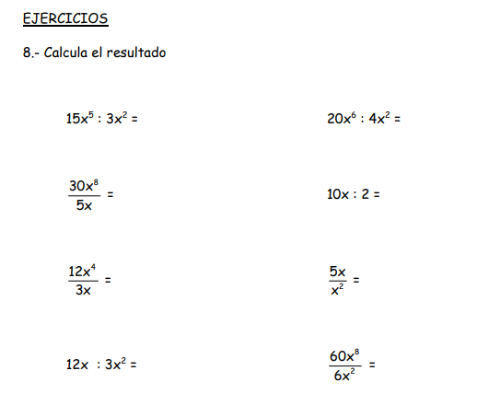

2º SOLUCIÓN A LOS EJERCICIOS PROPUESTOS EL 28 DE ABRIL:

6X² 6X³ 20X⁶

14X⁷ 24X⁶ 6X

15X⁵ / 2 8X⁵ / 15 10X / 7

